Resolución del Pleno del Instituto de Transparencia, Acceso a la Información Pública y Protección de Datos Personales del Estado de México y Municipios, con domicilio en Metepec, Estado de México, a veintitrés de agosto de dos mil veintitrés.
VISTO el expediente formado con motivo del recurso de revisión 02354/INFOEM/IP/RR/2023, interpuesto por XXXXX XXXXXX XXXXXXXX, en lo sucesivo la parte RECURRENTE, en contra de la respuesta a su solicitud de información con número de folio 01025/TOLUCA/IP/2023, por parte del Ayuntamiento de Toluca, en lo sucesivo el SUJETO OBLIGADO, se procede a dictar la presente resolución con base en los siguientes:
I. A N T E C E D E N T E S
1. Solicitud de acceso a la información. Con fecha diecisiete de marzo de dos mil veintitrés, la parte RECURRENTE presentó, a través del Sistema de Acceso a la Información Mexiquense, en lo subsecuente el SAIMEX, ante el SUJETO OBLIGADO, la solicitud de acceso a la información pública, a la que se le asignó el número 01025/TOLUCA/IP/2023, mediante la cual requirió la información siguiente:
“Solicito el programa anual que ha realizado el Comité Coordinador (Titular de la Contraloria y Titular de la Unidad de Transparencia) (Comité de Participación Ciudadana) del Ayuntamiento de Toluca, desde el año 2022 a la fecha, con fundamento en lo dispuesto en el artículo 9 de la Ley del Sistema Anticorrupción del Estado de México y Municipios.” (Sic)

Modalidad de Entrega: A través de SAIMEX.

2. Respuesta. Con fecha diecisiete de abril de dos mil veintitrés, el SUJETO OBLIGADO envió su respuesta a la solicitud de acceso a la información a través de SAIMEX, sustancialmente en los términos siguientes:
“…En atención a la solicitud con folio 01025/TOLUCA/IP/2023, me permito adjuntar al presente la respuesta correspondiente y anexo. Sin más por el momento, reciba un saludo...” (Sic)
El SUJETO OBLIGADO, adjuntó a su respuesta los siguientes archivos electrónicos:
“SA anexo SAIMEX 1025.pdf”, el cual contiene el plan anual de trabajo 2022-2024 del Comité de Participación Ciudadana del Sistema Municipal Anticorrupción de Toluca, Estado de México, constante de 31 fojas.
“Respuesta 1025.pdf”, el cual contiene la respuesta del SUJETO OBLIGADO, por medio del cual informó a través de su Secretaría del Ayuntamiento que derivado de un búsqueda exhaustiva y razonable en dicha unidad administrativa, remitió plan anual de trabajo 2022-2024 del Comité de Participación Ciudadana del Sistema Municipal Anticorrupción de Toluca, Estado de México
3. Interposición del recurso de revisión. Inconforme con los términos de la respuesta emitida por parte del SUJETO OBLIGADO, el dos de mayo del dos mil veintitrés, la parte recurrente interpuso el recurso de revisión a través de SAIMEX, en donde se manifestó de la siguiente manera:
Acto impugnado:
“LA RESPUESTA” (Sic)
Y Razones o motivos de inconformidad:
“NO ME ENTREGARON TODA LA INFORMACIÓN” (Sic)

4. Turno. De conformidad con el artículo 185 fracción I de la Ley de Transparencia y Acceso a la Información Pública del Estado de México y Municipios vigente, el presente recurso de revisión se turnó por el sistema electrónico del Instituto de Transparencia, Acceso a la Información Pública y Protección de Datos Personales del Estado de México y Municipios, a la Comisionada Guadalupe Ramírez Peña, a efecto de que analizara sobre su admisión o su desechamiento.

5. Admisión del Recurso de revisión. Con fecha ocho de mayo de dos mil veintitrés, este Instituto de Transparencia, Acceso a la Información Pública y Protección de Datos Personales del Estado de México y Municipios, admitió a trámite el recurso de revisión que ahora se resuelve, dando un plazo máximo de siete días hábiles para que las partes manifestaran lo que a su derecho resultara conveniente, ofrecieran pruebas, formularan alegatos y el SUJETO OBLIGADO presentara su informe justificado.
6. Manifestaciones. De las constancias que integran el expediente en que se actúa se advierte que la parte RECURRENTE, fue omiso en presentar sus alegatos o manifestación alguna.
Por su parte el SUJETO OBLIGADO en fecha diecisiete de mayo del año dos mil veintitrés, remitió el siguiente archivo electrónico:

“RR2354.pdf”, el cual contiene el informe justificado del SUJETO OBLIGADO, a través del cual en lo medular ratificó su respuesta primigenia.

Archivo, que se puso a la vista de la parte RECURRENTE, en términos de la fracción III del artículo 185 de la Ley de Transparencia y Acceso a la Información Pública del Estado de México y Municipios; para que en el término de tres días manifestara lo que a su derecho convenga, sin que el solicitante hiciera manifestación alguna.

7. Ampliación del plazo. En fecha dieciséis de agosto del año dos mil veintitrés, con fundamento en el artículo 181, párrafo tercero de la Ley de Transparencia y Acceso a la Información Pública del Estado de México y Municipios, se acordó la ampliación del plazo para su resolución.
Este organismo garante no pasa por alto justificar, que el plazo para emitir la resolución en el presente asunto encuentra justificación en el alto número de recursos de revisión recibidos en el año dos mil veintidós, que, en comparación con los recibidos en el año dos mil veintiuno, se incrementó aproximadamente un 300%, circunstancia atípica que ha rebasado las capacidades técnicas y humanas del personal encargado de la proyección de las resoluciones a dichos medios de impugnación.

Por ello, es menester precisar que, si bien se ha excedido el plazo para resolver el presente medio de impugnación, de conformidad con la ley de la materia, el plazo para emitir la resolución se encuentra justificado en los elementos para medir la razonabilidad de asuntos conforme a los parámetros establecidos por diversos órganos jurisdiccionales federales, aplicables también en procedimientos análogos, como el que nos ocupa.

Así, en términos de lo que establecen los artículos 8.1 y 25 de la Convención Americana sobre Derechos Humanos, los recursos deben ser sencillos y resolverse en el menor tiempo posible, tomando en consideración la dilación total del procedimiento; esto es, en un plazo razonable.

En ese sentido, el legislador fijó los términos procesales en las leyes, de manera general, sin que pudiera prever la variada gama de casos que son resueltos por los órganos jurisdiccionales o cuasi jurisdiccionales, tanto por la complejidad de los hechos, como por el número de casos que conocen.

Por ello, excepcionalmente, si un asunto es resuelto con posterioridad a los plazos señalados por la norma debe analizarse la razonabilidad del tiempo necesario para su resolución, atentos a los siguientes criterios:

- Complejidad del Asunto: La complejidad de la prueba, la pluralidad de sujetos procesales, el tiempo transcurrido, las características y contexto del recurso.

- Actividad Procesal del interesado. Acciones u omisiones del interesado.

- Conducta de la Autoridad: Las Acciones u omisiones realizadas en el procedimiento. Así como si la autoridad actuó con la debida diligencia.

d) La afectación generada en la situación jurídica de la persona involucrada en el proceso: Violación a sus derechos humanos.

De modo que, cuando se trate de un asunto excepcional, por alguna o todas las características mencionadas; o bien, cuando el ingreso de asuntos al órgano jurisdiccional o cuasi jurisdiccional respectivo supere notoriamente al que podría considerarse normal, debe concluirse que es una excluyente de responsabilidad en relación con la actuación del funcionario, como ha acontecido en el caso que nos ocupa.

Argumento que encuentra sustento en la jurisprudencia P./J. 32/92 emitida por el Pleno de la Suprema Corte de Justicia de la Nación de rubro “TÉRMINOS PROCESALES. PARA DETERMINAR SI UN FUNCIONARIO JUDICIAL ACTUÓ INDEBIDAMENTE POR NO RESPETARLOS SE DEBE ATENDER AL PRESUPUESTO QUE CONSIDERÓ EL LEGISLADOR AL FIJARLOS Y LAS CARACTERÍSTICAS DEL CASO.”, visible en la Gaceta del Seminario Judicial de la Federación con el registro digital 205635.

Razones por las cuales cabe concluir que, la resolución al recurso de revisión se solventa hasta esta fecha, debido a que existe una excesiva carga de trabajo en desproporción a la capacidad de los recursos materiales y humanos con que cuenta este Instituto para atender la enorme demanda de usuarios que acuden para que se les garantice su Derecho de acceso a la información Pública y Protección de Datos Personales, aunado a la complejidad de los hechos a los que se refieren, así como al volumen del expediente, la extensión de los escritos y pruebas aportadas y desahogadas por las partes; lo que impide la tramitación de los recursos dentro de los términos legales previamente establecidos por la Ley, por tratarse de causas de fuerza mayor.

Al respecto, también son de considerar los criterios sostenidos por el Cuarto Tribunal Colegiado en Materia Administrativa del Primer Circuito, cuyos rubros y datos de identificación son los siguientes:

“PLAZO RAZONABLE PARA RESOLVER. DIMENSIÓN Y EFECTOS DE ESTE CONCEPTO CUANDO SE ADUCE EXCESIVA CARGA DE TRABAJO.” consultable en el Seminario Judicial de la Federación y su gaceta, con el registro digital 2002351.

“PLAZO RAZONABLE PARA RESOLVER. CONCEPTO Y ELEMENTOS QUE LO INTEGRAN A LA LUZ DEL DERECHO INTERNACIONAL DE LOS DERECHOS HUMANOS.”, visible en el Seminario Judicial de la Federación y su gaceta, con el registro digital 2002350.

Por ello, este organismo garante comprometido con la tutela de los derechos humanos confiados, señala que este exceso de plazo legal para resolver el presente asunto, resulta de carácter excepcional.
8. Cierre de instrucción. Una vez transcurrido el periodo otorgado a las partes para realizar sus manifestaciones y no habiendo documentos que integrar al expediente, con fecha veintidós de agosto de dos mil veintitrés, la Comisionada Ponente determinó el cierre de instrucción en términos de la fracción VI del artículo 185 de la Ley de Transparencia y Acceso a la Información Pública del Estado de México y Municipios.
En razón de que fue debidamente sustanciado el expediente electrónico y no existe diligencia pendiente de desahogo, se emite la Resolución que conforme a Derecho proceda, de acuerdo con los siguientes:
II. C O N S I D E R A N D O S

Primero. Competencia. El Instituto de Transparencia, Acceso a la Información Pública y Protección de Datos Personales del Estado de México y Municipios, es competente para conocer y resolver el presente recurso de revisión interpuesto por la parte recurrente, conforme a lo dispuesto en los artículos 6, apartado A de la Constitución Política de los Estados Unidos Mexicanos; 5 párrafos trigésimo segundo, trigésimo tercero y trigésimo cuarto fracciones IV y V de la Constitución Política del Estado Libre y Soberano de México; 2, fracción II; 29, 36 fracciones I y II; 176, 178, 181, 185, fracción I, 186 y 188 de la Ley Transparencia y Acceso a la Información Pública del Estado de México y Municipios; 9, fracciones I y XXIII y 11 del Reglamento Interior del Instituto de Transparencia, Acceso a la Información Pública y Protección de Datos Personales del Estado de México y Municipios.
Segundo. Oportunidad y Procedibilidad del Recurso de Revisión. De conformidad con los requisitos de Oportunidad y Procedibilidad que deben reunir el recurso de revisión interpuesto, previstos en los artículos 178 y 180 de la Ley de Transparencia y Acceso a la Información Pública del Estado de México y Municipios; en la especie se advierte que el presente medio de impugnación fue interpuesto dentro del plazo de quince días previsto en el primer artículo de referencia; toda vez que el SUJETO OBLIGADO emitió su respuesta a la solicitud planteada por el solicitante el diecisiete de abril del año dos mil veintitrés y la parte RECURRENTE presentó su recurso de revisión el dos de mayo del mismo año; esto es, al décimo día hábil siguiente de aquel en que tuvo conocimiento de la respuesta; evidenciándose que la interposición del recurso se encuentra dentro de los márgenes temporales previstos en el citado precepto legal.
Además, por cuanto hace a la procedibilidad del recurso de revisión una vez realizado el análisis del formato de interposición del recurso, se acreditan plenamente de todos y cada uno de los elementos formales exigidos por el artículo 180 de la Ley de Transparencia y Acceso a la Información Pública del Estado de México y Municipios, en atención a que fue presentado mediante el formato visible en EL SAIMEX.

Asimismo, resulta procedente la interposición del recurso de revisión al rubro anotado, toda vez que se actualiza las hipótesis previstas en el artículo 179, fracción V de la ley de la materia, que a la letra dice:
“Artículo 179. El recurso de revisión es un medio de protección que la Ley otorga a los particulares, para hacer valer su derecho de acceso a la información pública, y procederá en contra de las siguientes causas:
…
V. La entrega de la información incompleta…” (Sic)
Tercero. Materia de Revisión: De las constancias que integran el expediente electrónico se advierte que el tema sobre el que este Instituto se pronunciará será: verificar si la respuesta otorgada por el SUJETO OBLIGADO es adecuada y suficiente para satisfacer el derecho de acceso a la información pública de la PARTE RECURRENTE, o en su defecto, en caso de ser procedente, ordenar la entrega de información.
Cuarto. Estudio de fondo del asunto. es conveniente analizar si la respuesta del SUJETO OBLIGADO cumple con los requisitos y procedimientos del derecho de acceso a la información pública, en atención a que en la Ley de Transparencia y Acceso a la Información Pública del Estado de México y Municipios en su artículo 4, dice que toda la información generada, obtenida, adquirida, transformada, administrada o en posesión de los sujetos obligados es pública y accesible de manera permanente a cualquier persona, privilegiando el principio de máxima publicidad, como así lo establece dicha determinación, que a continuación se trascribe para un mejor entendimiento:
“Artículo 4. El derecho humano de acceso a la información pública es la prerrogativa de las personas para buscar, difundir, investigar, recabar, recibir y solicitar información pública, sin necesidad de acreditar personalidad ni interés jurídico.
Toda la información generada, obtenida, adquirida, transformada, administrada o en posesión de los sujetos obligados es pública y accesible de manera permanente a cualquier persona, en los términos y condiciones que se establezcan en los tratados internacionales de los que el Estado mexicano sea parte, en la Ley General, la presente Ley y demás disposiciones de la materia, privilegiando el principio de máxima publicidad de la información. Solo podrá ser clasificada excepcionalmente Ley de Transparencia y Acceso a la Información Pública del Estado de México y Municipios 29 como reservada temporalmente por razones de interés público, en los términos de las causas legítimas y estrictamente necesarias previstas por esta Ley.
Los sujetos obligados deben poner en práctica, políticas y programas de acceso a la información que se apeguen a criterios de publicidad, veracidad, oportunidad, precisión y suficiencia en beneficio de los solicitantes.”(Sic)
De lo anterior, se desprende que los Sujetos Obligados tiene la obligación o deber de atender las solicitudes de acceso a la información pública que se les hagan de su conocimiento y proporcionar la información pública que obren en su poder conforme el estado que se encuentra y no hacer un procesamiento de la misma, ni presentarla conforme al interés del solicitante; como así lo establece el artículo 12 de la Ley de Transparencia y Acceso a la Información Pública del Estado de México y Municipios, el cual a la letra dice:
“Artículo12.- Quienes generen, recopilen, administren, manejen, procesen, archiven o conserven información pública serán responsables de la misma en los términos de las disposiciones jurídicas aplicables.
Los sujetos obligados sólo proporcionarán la información pública que se les requiera y que obre en sus archivos y en el estado en que ésta se encuentre. La obligación de proporcionar información no comprende el procesamiento de la misma, ni el presentarla conforme al interés del solicitante; no estarán obligados a generarla, resumirla, efectuar cálculos o practicar investigaciones.” (Sic)

Es decir, todo Sujeto Obligado que genere, recopile, administre, procese, archive, posea o conserve información es responsables de la misma, teniendo a su vez la obligación de proporcionarla cuando se le requiera, sin necesidad de resumirla, efectuar procedimientos para obtenerla, calcular y practicar investigaciones; es decir, los Sujetos Obligados sólo se concretarán a proporcionar la información solicitada que tengan en su poder en el estado que se encuentran, sin necesidad de concretarse al interés o términos específicos del solicitante.

Sirve de apoyo a lo anterior, el criterio 03-17, expuesto por el Instituto Nacional de Transparencia, Acceso a la Información y Protección de Datos Personales, que dice:

“No existe obligación de elaborar documentos ad hoc para atender las solicitudes de acceso a la información. Los artículos 129 de la Ley General de Transparencia y Acceso a la Información Pública y 130, párrafo cuarto, de la Ley Federal de Transparencia y Acceso a la Información Pública, señalan que los sujetos obligados deberán otorgar acceso a los documentos que se encuentren en sus archivos o que estén obligados a documentar, de acuerdo con sus facultades, competencias o funciones, conforme a las características físicas de la información o del lugar donde se encuentre. Por lo anterior, los sujetos obligados deben garantizar el derecho de acceso a la información del particular, proporcionando la información con la que cuentan en el formato en que la misma obre en sus archivos; sin necesidad de elaborar documentos ad hoc para atender las solicitudes de información.
Resoluciones:
• RRA 0050/16. Instituto Nacional para la Evaluación de la Educación. 13 julio de 2016. Por unanimidad. Comisionado Ponente: Francisco Javier Acuña Llamas.
• RRA 0310/16. Instituto Nacional de Transparencia, Acceso a la Información y Protección de Datos Personales. 10 de agosto de 2016. Por unanimidad. Comisionada Ponente. Areli Cano Guadiana.
• RRA 1889/16. Secretaría de Hacienda y Crédito Público. 05 de octubre de 2016. Por unanimidad. Comisionada Ponente. Ximena Puente de la Mora.”(Sic)

En esa tesitura, el artículo 24 en su último párrafo de la Ley de la Materia, dispone que los Sujetos Obligados sólo proporcionarán la información pública que generen, administren o posean en el ejercicio de sus atribuciones; por consiguiente, la información pública se encuentra a disposición de cualquier persona, lo que implica que es deber de los Sujetos Obligados, garantizar el Derecho de Acceso a la Información Pública, circunstancia que aconteció en el presente asunto que se analiza.

Siempre y cuando no se trate de información reservada o clasificada, que difundirla pondría en riesgo la seguridad jurídica y física del titular de la información, debiendo tener audacia los Sujetos Obligados para cuidar esta información a través del acuerdo clasificatorio del comité de transparencia y la versión pública que emita el servidor público habilitado de cada Sujeto Obligado; como así se establece en la Ley de Transparencia y Acceso a la Información Pública del Estado de México y Municipios.

En conclusión, el derecho de acceso a la información pública, consiste en que la información solicitada conste en un documento en cualquiera de sus formas, a saber: expedientes, reportes, estudios, actas, resoluciones, oficios, correspondencia, acuerdos, directivas, directrices, circulares, contratos, convenios, instructivos, notas, memorandos, estadísticas o bien, cualquier otro registro que documente el ejercicio de las facultades, funciones y competencias de los Sujetos Obligados; los que, podrán estar en cualquier medio, sea escrito, impreso, sonoro, visual, electrónico, informático u holográfico de conformidad con el artículo 3, fracción XI de la Ley de la materia, el cual señala lo siguiente:

“Artículo 3. Para los efectos de la presente Ley se entenderá por:
…
XI. Documento: Los expedientes, reportes, estudios, actas, resoluciones, oficios, correspondencia, acuerdos, directivas, directrices, circulares, contratos, convenios, instructivos, notas, memorandos, estadísticas o bien, cualquier otro registro que documente el ejercicio de las facultades, funciones y competencias de los sujetos obligados, sus servidores públicos e integrantes, sin importar su fuente o fecha de elaboración. Los documentos podrán estar en cualquier medio, sea escrito, impreso, sonoro, visual, electrónico, informático u holográfico…” (Sic)

Siendo aplicable, el Criterio de interpretación en el orden administrativo número 0002-11, emitido por Acuerdo del Pleno del Instituto de Transparencia y Acceso a la Información Pública del Estado de México y Municipios; publicado en el Periódico Oficial del Gobierno del Estado Libre y Soberano de México “Gaceta del Gobierno”, el diecinueve de octubre de dos mil once, cuyo rubro y texto refieren lo siguiente:

“CRITERIO 0002-11
INFORMACIÓN PÚBLICA, CONCEPTO DE, EN MATERIA DE TRANSPARENCIA. INTERPRETACIÓN SISTEMÁTICA DE LOS ARTÍCULOS 2°, FRACCIÓN V, XV, Y XVI, 3°, 4°, 11 Y 41. De conformidad con los artículos antes referidos, el derecho de acceso a la información pública, se define en cuanto a su alcance y resultado material, el acceso a los archivos, registros y documentos públicos, administrados, generados o en posesión de los órganos u organismos públicos, en virtud del ejercicio de sus funciones de derecho público, sin importar su fuente, soporte o fecha de elaboración.
En consecuencia el acceso a la información se refiere a que se cumplan cualquiera de los siguientes tres supuestos:
1) Que se trate de información registrada en cualquier soporte documental, que en ejercicio de las atribuciones conferidas, sea generada por los Sujetos Obligados;
2) Que se trate de información registrada en cualquier soporte documental, que en ejercicio de las atribuciones conferidas, sea administrada por los Sujetos Obligados, y
3) Que se trate de información registrada en cualquier soporte documental, que en ejercicio de las atribuciones conferidas, se encuentre en posesión de los Sujetos Obligados.”(Sic)
Ahora bien, del análisis de la solicitud de información pública que motivó el recurso de revisión que ahora se resuelve, se advierte que el particular requirió al Ayuntamiento de Toluca, lo siguiente
- El programa anual que ha realizado el Comité Coordinador (Titular de la Contraloría y Titular de la Unidad de Transparencia) (Comité de Participación Ciudadana) del Ayuntamiento de Toluca, desde el año 2022 a la fecha, con fundamento en lo dispuesto en el artículo 9 de la Ley del Sistema Anticorrupción del Estado de México y Municipios.
En respuesta, el SUJETO OBLIGADO a través de su Secretaría del Ayuntamiento que derivado de una búsqueda exhaustiva y razonable en dicha unidad administrativa, remitió plan anual de trabajo 2022-2024 del Comité de Participación Ciudadana del Sistema Municipal Anticorrupción de Toluca, Estado de México
No conforme con la respuesta la parte RECURRENTE interpuso el recurso de revisión que se analiza en el presente asunto, por medio del cual se inconformó en lo medular porque no le entregaron toda la información.
Ante la interposición del recurso de revisión el SUJETO OBLIGADO, rindió su informe justificado mediante el cual en lo medular ratificó su respuesta inicial.

Precisado lo anterior, se procede a contextualizar la información solicitada por el Recurrente, por lo que, es de referir que de las reformas constitucionales en materia anticorrupción publicadas en el Diario Oficial de la Federación (DOF) el veintisiete de mayo de dos mil quince (consultado en http://www.diputados.gob.mx/LeyesBiblio/proceso/docleg/62/223_DOF_27may15.pdf), se establecieron las bases de coordinación entre la Federación, las entidades federativas, los municipios y las alcaldías de la Ciudad de México, para el funcionamiento del indicado Sistema, el cual tiene por objeto establecer principios, bases generales, políticas públicas y procedimientos de coordinación para que las instancias prevengan, investiguen y sancionen faltas administrativas y hechos de corrupción.

En ese sentido, en el ámbito local, la Constitución Política del Estado Libre y Soberano de México, en su artículo 130 bis, determina la existencia del Sistema Estatal Anticorrupción, al que se define como la “instancia de coordinación entre las autoridades de los órdenes de gobierno competentes en la prevención, detección y sanción de responsabilidades administrativas, actos y hechos de corrupción, así como en la fiscalización y control de recursos públicos”, y se conformará como se señala a continuación:

Artículo 130 bis. El Sistema Estatal Anticorrupción es la instancia de coordinación entre las autoridades de los órdenes de gobierno competentes en la prevención, detección y sanción de responsabilidades administrativas, actos y hechos de corrupción, así como en la fiscalización y control de recursos públicos. Para el cumplimiento de su objeto se sujetará a las siguientes bases mínimas y conforme a la ley respectiva:

I. El Sistema contará con un Comité Coordinador que estará integrado por el titular de la Secretaría de la Contraloría del Poder Ejecutivo, el titular del Órgano Superior de Fiscalización del Estado de México, el titular de la Fiscalía Especializada en Combate a la Corrupción, el Presidente del Tribunal de Justicia Administrativa del Estado de México, el titular del Instituto de Transparencia, Acceso a la Información Pública y Protección de Datos Personales del Estado de México y Municipios, así como un representante del Consejo de la Judicatura Estatal y otro del Comité de Participación Ciudadana, quien lo presidirá. El Sistema tendrá la organización y funcionamiento que determine la Ley.

II. El Comité de Participación Ciudadana del Sistema deberá integrarse por cinco ciudadanos que se hayan destacado por su contribución a la transparencia, rendición de cuentas o combate a la corrupción y serán designados en los términos que establezca la ley.

En el mismo orden de ideas, el artículo referido precisa que, para el ámbito municipal, los municipios se sujetarán a lo siguiente:

Artículo 130 Bis…

“El Sistema Municipal Anticorrupción es la instancia de coordinación y coadyuvancia con el Sistema Estatal Anticorrupción que concurrentemente tendrá por objeto establecer principios, bases generales, políticas públicas, acciones y procedimientos en la prevención, detección y sanción de faltas administrativas, actos y hechos de corrupción, así como coadyuvar con las autoridades competentes en la fiscalización y control de recursos públicos en el ámbito municipal, en congruencia con los Sistemas Federal y Estatal.
Para su funcionamiento se sujetará a las siguientes bases mínimas y conforme a la ley respectiva:
I. El Sistema contará con un Comité Coordinador que estará integrado por el titular de la Contraloría Municipal, el de la Unidad de Transparencia y Acceso a la Información, así como un representante del Comité de Participación Ciudadana, quien lo presidirá.
II. El Comité de Participación Ciudadana del Sistema deberá integrarse por tres ciudadanos que se hayan destacado por su contribución al combate a la corrupción, de notoria buena conducta y honorabilidad manifiesta, los cuales serán designados en los términos que establezca la ley…”

Es así que se advierte que tanto el Sistema Estatal Anticorrupción, como el Sistema Municipal Anticorrupción, se integrarán por un Comité Coordinador y un Comité de Participación Ciudadana, siendo que para el caso que ahora nos ocupa, los distintos comités municipales se integrarán por:

- Comité Coordinador Municipal: Se integrará por el Titular de la Contraloría Municipal, el Titular de la Unidad de Transparencia y Acceso a la Información y un representante del Comité de Participación Ciudadana quien será el presidente del Comité Coordinador y;
- Comité de Participación Ciudadana: Se integrará por tres ciudadanos que hayan destacado por su contribución al combate a la corrupción, de notoria buena conducta y honorabilidad manifiesta.

Por otro lado, la Ley del Sistema Estatal Anticorrupción del Estado de México y Municipios refiere en sus artículos 64 y 21, lo siguiente:

Artículo 64. Son facultades del Comité Coordinador Municipal, las siguientes:

I. El establecimiento de mecanismos de coordinación y armonización con el Sistema Estatal Anticorrupción.
II. El diseño y promoción de políticas integrales en materia de prevención, control y disuasión de faltas administrativas y hechos de corrupción.
III. Actualización y difusión de la información que sobre estas materias generen las instituciones competentes de los órdenes de gobierno.
IV. La elaboración de informes trimestrales y un informe anual que contenga los avances y resultados del ejercicio de sus funciones y de la aplicación de políticas y programas en la materia.
V. Elaboración y entrega de informes trimestrales y un informe anual al Comité́ Coordinador del Sistema Estatal Anticorrupción de las acciones realizadas, las políticas aplicadas y del avance de éstas con respecto del ejercicio de sus funciones, además informar al mismo Comité de la probable comisión de hechos de corrupción y faltas administrativas para que en su caso, emita recomendaciones no vinculantes a las autoridades competentes, a fin de adoptar medidas dirigidas al fortalecimiento institucional para la prevención y erradicación de tales conductas.
VI. Las demás señaladas en otros ordenamientos jurídicos aplicables.

Artículo 65. Son atribuciones del Presidente del Comité Coordinador Municipal:
I. Presidir las sesiones del Sistema Municipal Anticorrupción y del Comité Coordinador Municipal.
II. Representar al Comité Coordinador Municipal.
III. Convocar a sesiones.
IV. Dar seguimiento a los acuerdos del Comité Coordinador Municipal.
…

Artículo 66. El Comité Coordinador Municipal, se reunirá en sesión ordinaria cada tres meses.
El Presidente, podrá convocar a sesión extraordinaria previa solicitud formulada por la mayoría de los integrantes de dicho Comité.
Para que el Comité Coordinador Municipal pueda sesionar es necesario que estén presentes todos sus Integrantes.
Para el desahogo de sus reuniones, el Comité Coordinador Municipal podrá invitar a los integrantes del Sistema Estatal Anticorrupción, así como a las organizaciones de la sociedad civil.
El Sistema Municipal Anticorrupción, sesionará previa convocatoria del Comité Coordinador Municipal, en los términos en que este último lo determine.

Artículo 74. El Comité de Participación Ciudadana Municipal, sesionará previa convocatoria de su Presidente cuando así se requiera, a petición de la mayoría de sus integrantes.

Las decisiones se tomarán por mayoría de votos de los integrantes presentes y en caso de empate, se someterá de nueva cuenta a votación, de persistir el empate dicho asunto se abordará en la siguiente sesión.

Artículo 75. El Comité de Participación Ciudadana Municipal tendrá las atribuciones siguientes:

I. Aprobar sus normas de carácter interno.
II. Elaborar su programa anual de trabajo.
III. Aprobar el informe anual de las actividades que realice en cumplimiento a su programa anual de trabajo, mismo que deberá ser público.
IV. Proponer al Comité Coordinador Municipal para su consideración:
a) Proyectos de bases de coordinación interinstitucional e intergubernamental en las materias de fiscalización y control de recursos públicos, de prevención, control y disuasión de faltas administrativas y hechos de corrupción, en especial sobre las causas que los generan.
b) Proyecto de mejora a los instrumentos, lineamientos y mecanismos para el suministro, intercambio, sistematización y actualización de la información que generen las autoridades municipales competentes en las materias reguladas por la presente ley.
c) Proyectos de mejora a los instrumentos, lineamientos y mecanismos requeridos para la operación del sistema electrónico municipal de quejas y denuncias.
V. Proponer al Comité Coordinador Municipal mecanismos para que la sociedad participe en la prevención y denuncia de faltas administrativas y hechos de corrupción.
VI. Llevar un registro voluntario de las organizaciones de la sociedad civil que deseen colaborar de manera coordinada con el Comité de Participación Ciudadana Municipal, para establecer una red de participación ciudadana, conforme a sus normas de carácter interno.
VII. Opinar o proponer al Comité Coordinador Municipal, indicadores y metodologías para la medición y seguimiento del fenómeno de la corrupción, así como para la evaluación del cumplimiento de los objetivos y metas de la Política Municipal en la materia, las Políticas Integrales y los programas y acciones que implementen las autoridades que conforman el Sistema Estatal Anticorrupción.
VIII. Proponer mecanismos de articulación entre organizaciones de la sociedad civil, instituciones académicas y grupos ciudadanos.
IX. Proponer reglas y procedimientos a través de los cuales se recibirán las peticiones, solicitudes y denuncias fundadas y motivadas que la sociedad civil pretenda hacer llegar al Órgano Superior de Fiscalización del Estado de México y a los Entes Públicos Fiscalizadores.
X. Opinar sobre el Programa Anual de trabajo del Comité Coordinador Municipal.
XI. Realizar observaciones a los proyectos de informe anual del Comité Coordinador Municipal.
XII. Promover la colaboración con instituciones en la materia, con el propósito de elaborar investigaciones sobre las políticas públicas para la prevención, detección y combate de hechos de corrupción o faltas administrativas.
XIII. Dar seguimiento al funcionamiento del Sistema Municipal Anticorrupción. XIV. Proponer al Comité Coordinador Municipal, mecanismos para facilitar el funcionamiento de las instancias de contraloría social existentes, así como para recibir directamente información generada por esas instancias y formas de participación ciudadana.

Artículo 76. El Presidente del Comité de Participación Ciudadana Municipal, tendrá como atribuciones:
I. Presidir las sesiones.
II. Representar al Comité de Participación Ciudadana ante el Comité Coordinador, ambos del Sistema Municipal Anticorrupción.
III. Preparar el orden de los temas a tratar.
IV. Garantizar el seguimiento de los temas de las sesiones.
…

De lo anterior, se colige que el Sistema Municipal Anticorrupción está integrado tanto por el Comité Coordinador Municipal como el Comité de Participación Ciudadana Municipal, siendo que cada uno, de conformidad con la Ley del Sistema Estatal Anticorrupción del Estado de México tendrá distintas facultades y atribuciones, por ejemplo, el Comité Coordinador Municipal, promoverá el diseño y promoción de políticas integrales en materia de prevención, control y disuasión de faltas administrativas, elaborará informes de avances y resultados del ejercicio de sus funciones, entre otras, por otro lado el Comité de Participación Ciudadana propondrá proyectos de coordinación interinstitucional en materia de fiscalización y control de recursos públicos, propondrá mecanismos de articulación entre organizaciones de la sociedad civil, reglas y procedimientos de los cuales recibirán peticiones, solicitudes y denuncias, entre otros.
Por otra parte, tal como lo refiere el artículo 62 de la Ley en comento, dicho Sistema estará integrado por un Comité Coordinador Municipal y un Comité de Participación Ciudadana, para la integración de los comités se deben de considerar los plazos señalados en el Transitorio “OCTAVO” de la multicitada ley, que establece noventa días naturales siguientes a la entrada en vigor del Decreto que promulga la Ley del Sistema Anticorrupción Del Estado De México Y Municipios, para la designación de los integrantes de la Comisión De Selección Municipal, quienes nombrarán a su vez, a los integrantes del Comité de Participación Ciudadana.
De igual forma, el Comité Coordinador Municipal, se instalará en un plazo no mayor a sesenta días naturales posteriores al que se haya integrado en su totalidad el Comité de Participación Ciudadana Municipal y que una vez instalado el Comité Coordinador Municipal tendrá un plazo de noventa días para emitir las disposiciones relativas a su funcionamiento.

En ese orden de ideas si la Ley del Sistema Anticorrupción del Estado de México y Municipios fue publicada el día treinta de mayo de dos mil diecisiete y esta entra en vigor al día siguiente los noventa días naturales para designar a los integrantes de la Comisión de Selección Municipal del SUJETO OBLIGADO, vencen al día veintiocho de agosto de dos mil diecisiete, subsecuentemente, la Comisión anteriormente referida deberá emitir la convocatoria respectiva para la consulta pública y postulación de aspirantes a integrar el Comité de Participación Ciudadana Municipal, así como su registro, evaluación y designación.

De lo anteriormente expuesto es necesario mencionar, que tomando en cuenta las fechas mencionadas con antelación y la fecha de la solicitud promovida por la parte RECURRENTE que fue el diecisiete de marzo de dos mil veintitrés, la Comisión de Selección Municipal del SUJETO OBLIGADO debe estar instaurada y consecuentemente, iniciar el debido procedimiento previsto para la integración del Comité de Participación Ciudadana Municipal y una vez constituido, pueda integrarse el Comité Coordinador Municipal dentro de los siguientes sesenta días naturales, lo que se robustece con la siguiente imagen sustraída de la Secretaría Ejecutiva del Sistema Estatal Anticorrupción del Estado de México:

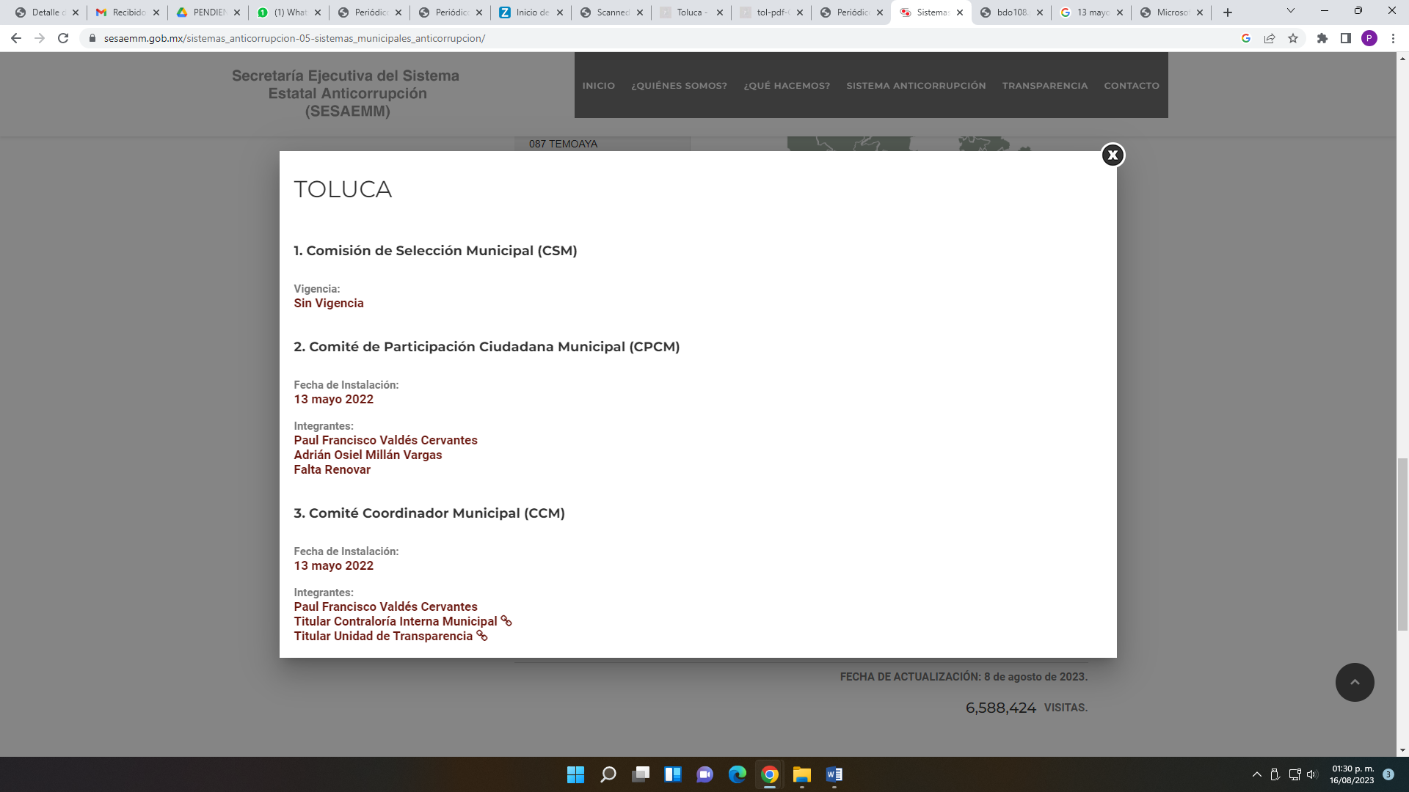

En donde se advierte que el Comité Coordinador Municipal de Anticorrupción del Ayuntamiento de Toluca, se instaló el pasado 13 de mayo del año 2022, correspondiente a la Administración Pública del Municipio de Toluca 2022-2024.

Dicho lo anterior, en cuanto hace a los agravios hechos valer por la persona ahora Recurrente, relativos a la entrega de información incompleta, toda vez que no se le remitió el Plan Anual de Trabajo del Comité Coordinador del Sistema Municipal Anticorrupción, es de mencionar que, la Ley Anticorrupción del Estado de México y Municipios establece en su artículo 9 que el Comité Coordinador del Sistema Estatal Anticorrupción, tendrá las siguientes atribuciones:

Artículo 9. El Comité Coordinador tendrá las facultades siguientes:

I. Elaborar su programa de trabajo anual
…

No obstante, para el caso de las atribuciones establecidas para el Comité Coordinador de los Sistemas Municipales, la Ley Anticorrupción del Estado no precisa expresamente que este Comité deberá elaborar y emitir un Programa Anual de Trabajo, tal como se observa a continuación:
“Artículo 64. Son facultades del Comité Coordinador Municipal, las siguientes: I. El establecimiento de mecanismos de coordinación y armonización con el Sistema Estatal Anticorrupción.
II. El diseño y promoción de políticas integrales en materia de prevención, control y disuasión de faltas administrativas y hechos de corrupción.
III. Actualización y difusión de la información que sobre estas materias generen las instituciones competentes de los órdenes de gobierno.
IV. La elaboración de informes trimestrales y un informe anual que contenga los avances y resultados del ejercicio de sus funciones y de la aplicación de políticas y programas en la materia.
V. Elaboración y entrega de informes trimestrales y un informe anual al Comité́ Coordinador del Sistema Estatal Anticorrupción de las acciones realizadas, las políticas aplicadas y del avance de éstas con respecto del ejercicio de sus funciones, además informar al mismo Comité de la probable comisión de hechos de corrupción y faltas administrativas para que en su caso, emita recomendaciones no vinculantes a las autoridades competentes, a fin de adoptar medidas dirigidas al fortalecimiento institucional para la prevención y erradicación de tales conductas.
VI. Las demás señaladas en otros ordenamientos jurídicos aplicables.”

Sin embargo, para el caso del Comité Coordinador Municipal, la fracción VI del artículo 64 de la Ley del Sistema Anticorrupción del Estado de México y Municipios, precisa que este tendrá las demás atribuciones señaladas en otros ordenamientos jurídicos aplicables, de lo que se colige, que las atribuciones establecidas para el Comité Coordinador Estatal, a saber la emisión de un Plan Anual de Trabajo, debe ser obligatorio para los Comités Coordinadores Municipales.

Se robustece lo anterior, por lo señalado en el artículo 65 fracción XII de la de la Ley del Sistema Anticorrupción del Estado de México y Municipios, que precisa lo siguiente:
“Artículo 65. Son atribuciones del Presidente del Comité Coordinador Municipal:
…
XII. Aquéllas que establezcan las reglas de funcionamiento y organización interna del Comité Coordinador Municipal
…”

Ahora bien, regresando con la respuesta del SUJETO OBLIGADO, se advierte que la Secretaría del Ayuntamiento de Toluca, remitió un Plan Anual de Trabajo 2022-2024 del Comité de Participación Ciudadana del Sistema Municipal Anticorrupción de Toluca, Estado de México, documento que no corresponde con lo solicitado, ya que la parte RECURRENTE solicitó el Programa Anual que ha realizado el Comité Coordinador del Ayuntamiento de Toluca.
En ese contexto, es necesario precisar las atribuciones del Comité de Participación Ciudadana del Sistema Municipal Anticorrupción de Toluca, Estado de México, las cuales son las indicadas en el artículo 75 de la Ley del Sistema Anticorrupción, multicitada, siendo las siguientes:
“Artículo 75. El Comité de Participación Ciudadana Municipal tendrá las atribuciones siguientes:
I. Aprobar sus normas de carácter interno.
II. Elaborar su programa anual de trabajo.
III. Aprobar el informe anual de las actividades que realice en cumplimiento a su programa anual de trabajo, mismo que deberá ser público.
IV. Proponer al Comité Coordinador Municipal para su consideración:
a) Proyectos de bases de coordinación interinstitucional e intergubernamental en las materias de fiscalización y control de recursos públicos, de prevención, control y disuasión de faltas administrativas y hechos de corrupción, en especial sobre las causas que los generan.
b) Proyecto de mejora a los instrumentos, lineamientos y mecanismos para el suministro, intercambio, sistematización y actualización de la información que generen las autoridades municipales competentes en las materias reguladas por la presente ley.
c) Proyectos de mejora a los instrumentos, lineamientos y mecanismos requeridos para la operación del sistema electrónico municipal de quejas y denuncias.
V. Proponer al Comité Coordinador Municipal mecanismos para que la sociedad participe en la prevención y denuncia de faltas administrativas y hechos de corrupción.
VI. Llevar un registro voluntario de las organizaciones de la sociedad civil que deseen colaborar de manera coordinada con el Comité de Participación Ciudadana Municipal, para establecer una red de participación ciudadana, conforme a sus normas de carácter interno.
VII. Opinar o proponer al Comité Coordinador Municipal, indicadores y metodologías para la medición y seguimiento del fenómeno de la corrupción, así como para la evaluación del cumplimiento de los objetivos y metas de la Política Municipal en la materia, las Políticas Integrales y los programas y acciones que implementen las autoridades que conforman el Sistema Estatal Anticorrupción. VIII. Proponer mecanismos de articulación entre organizaciones de la sociedad civil, instituciones académicas y grupos ciudadanos.
IX. Proponer reglas y procedimientos a través de los cuales se recibirán las peticiones, solicitudes y denuncias fundadas y motivadas que la sociedad civil pretenda hacer llegar al Órgano Superior de Fiscalización del Estado de México y a los Entes Públicos Fiscalizadores.
X. Opinar sobre el Programa Anual de trabajo del Comité Coordinador Municipal.
XI. Realizar observaciones a los proyectos de informe anual del Comité Coordinador Municipal.
XII. Promover la colaboración con instituciones en la materia, con el propósito de elaborar investigaciones sobre las políticas públicas para la prevención, detección y combate de hechos de corrupción o faltas administrativas.
XIII. Dar seguimiento al funcionamiento del Sistema Municipal Anticorrupción. XIV. Proponer al Comité Coordinador Municipal, mecanismos para facilitar el funcionamiento de las instancias de contraloría social existentes, así como para recibir directamente información generada por esas instancias y formas de participación ciudadana” (Sic)
En donde se advierte que el Comité de Participación Ciudadana del Sistema Municipal Anticorrupción de Toluca, Estado de México, tiene la facultan de opinar sobre el Programa Anual de trabajo del Comité Coordinador Municipal, lo que se robustece con lo señalado por el mismo plan anual de trabajo 2022-2024 del Comité de Participación Ciudadana del Sistema Municipal Anticorrupción de Toluca, Estado de México, que señala al respecto lo siguiente:

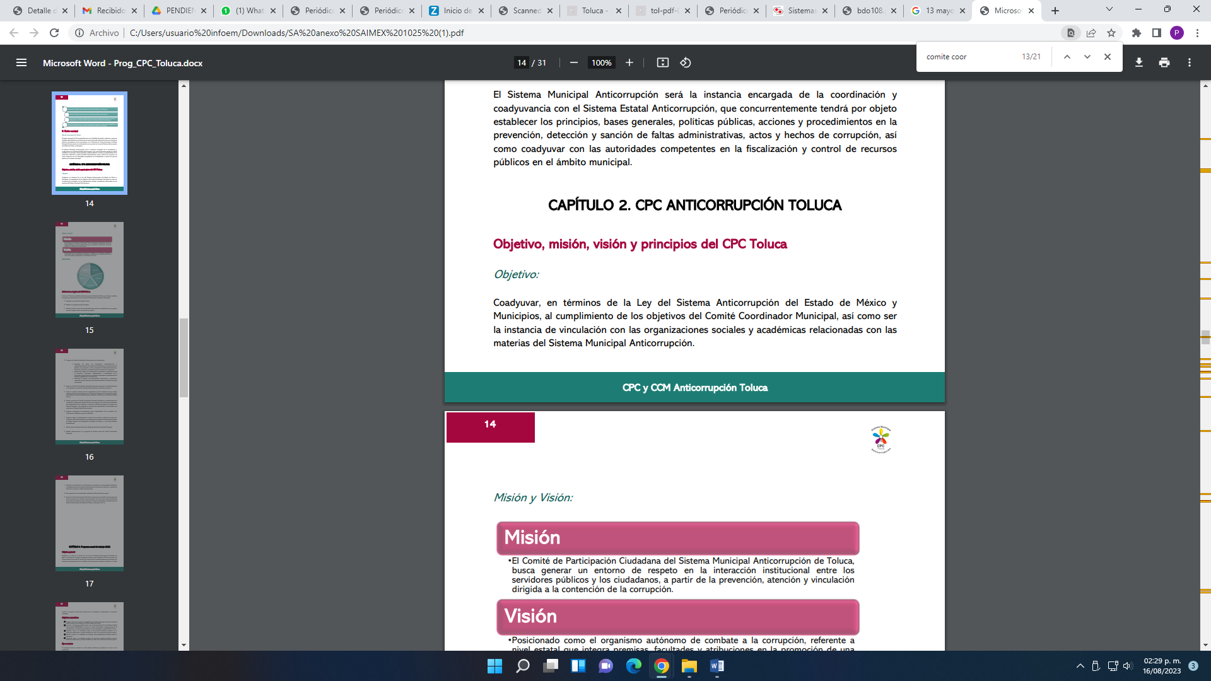
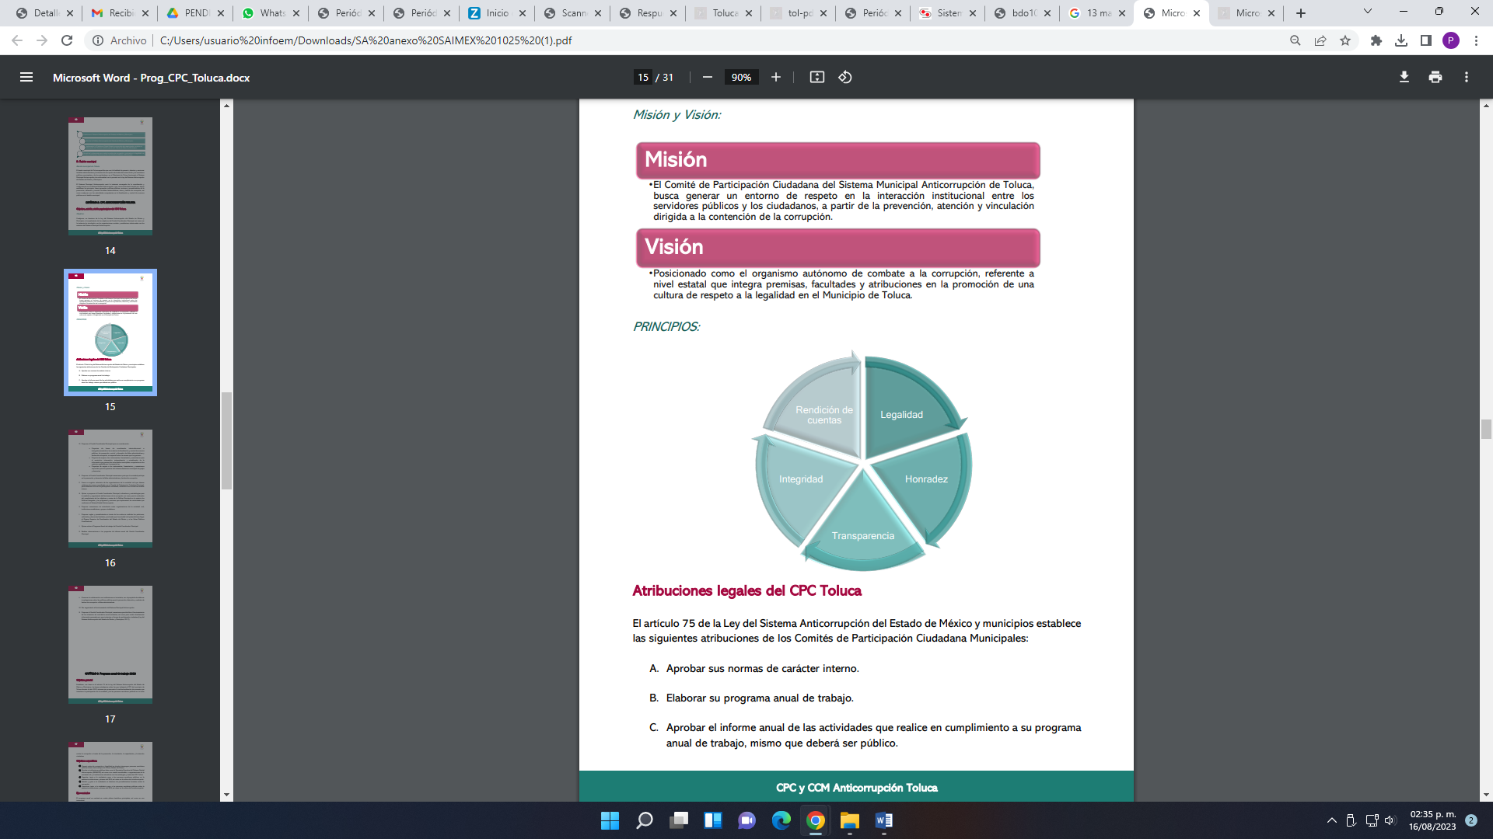
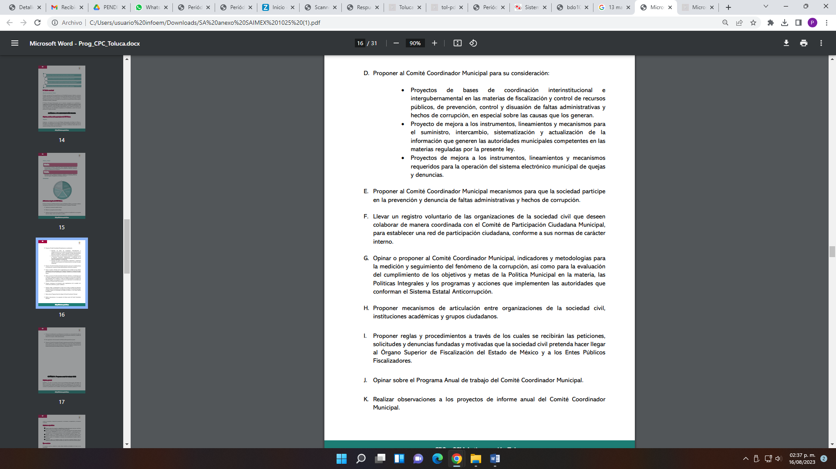
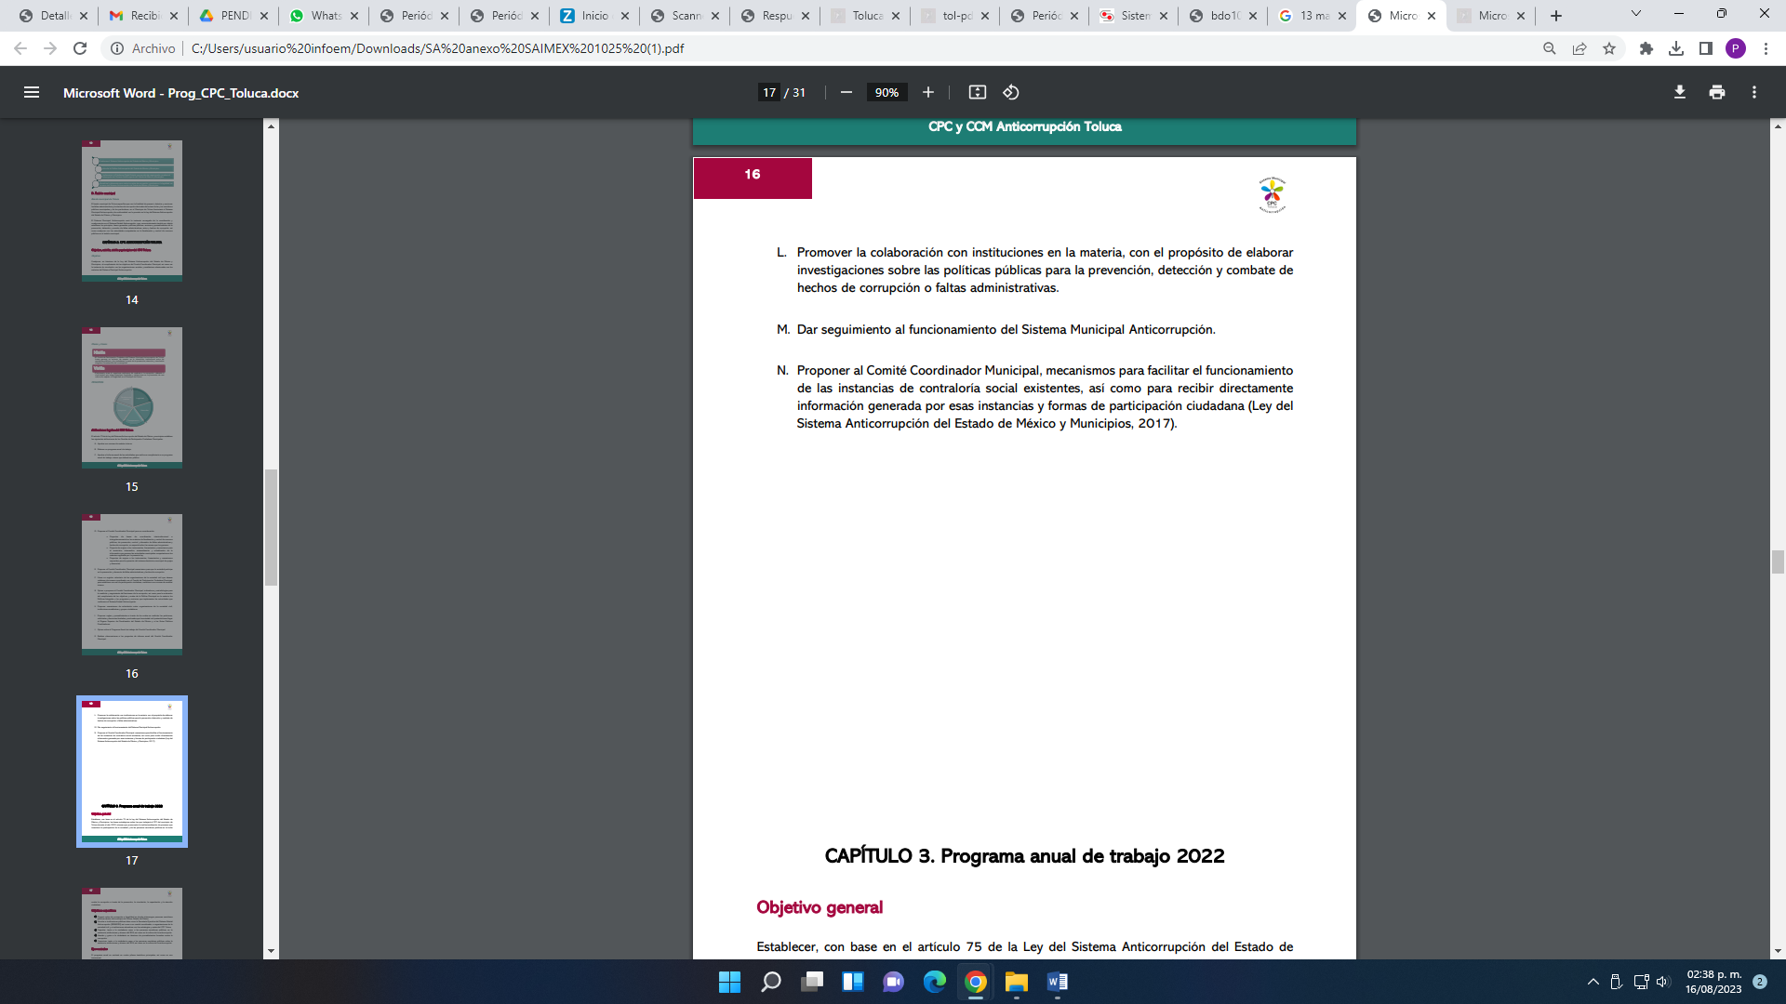
Por consiguiente, la respuesta del SUJETO OBLIGADO, careció de los principios de congruencia y exhaustividad, como refuerzo de lo anterior, resulta crucial el Criterio 02/17, emitido por el Pleno del Instituto Nacional de Transparencia y Acceso a la Información y Protección de Datos Personales, de título y texto siguientes:
“Congruencia y exhaustividad. Sus alcances para garantizar el derecho de acceso a la información. De conformidad con el artículo 3 de la Ley Federal de Procedimiento Administrativo, de aplicación supletoria a la Ley Federal de Transparencia y Acceso a la Información Pública, en términos de su artículo 7; todo acto administrativo debe cumplir con los principios de congruencia y exhaustividad. Para el efectivo ejercicio del derecho de acceso a la información, la congruencia implica que exista concordancia entre el requerimiento formulado por el particular y la respuesta proporcionada por el sujeto obligado; mientras que la exhaustividad significa que dicha respuesta se refiera expresamente a cada uno de los puntos solicitados. Por lo anterior, los sujetos obligados cumplirán con los principios de congruencia y exhaustividad, cuando las respuestas que emitan guarden una relación lógica con lo solicitado y atiendan de manera puntual y expresa, cada uno de los contenidos de información.” (Sic)
En razón de que el Ayuntamiento de Toluca, no siguió el procedimiento establecido por el artículo 162 de la Ley de Transparencia y Acceso a la Información Pública del Estado de México y Municipios, ya que, no se puede perder de vista que para otorgar respuesta a la solicitud inicial, el SUJETO OBLIGADO debió turnar la solicitud a las áreas en las que podría obrar la información de conformidad con la fracción XXXIX del artículo tercero de la legislación local vigente en materia de transparencia, el Servidor Público Habilitado es el competente para apoyar, gestionar y entregar la información:
“XXXIX. Servidor público habilitado: Persona encargada dentro de las diversas unidades administrativas o áreas del sujeto obligado, de apoyar, gestionar y entregar la información o datos personales que se ubiquen en la misma, a sus respectivas unidades de transparencia; respecto de las solicitudes presentadas y aportar en primera instancia el fundamento y motivación de la clasificación de la información…” (Sic)
En este orden de ideas, se advierte que efectivamente la Unidad de Transparencia no cumplió con lo expresado en el artículo 162 de la Ley de Transparencia y Acceso a la Información Pública del Estado de México y Municipios, el cual menciona lo siguiente:
“Artículo 162. Las unidades de transparencia deberán garantizar que las solicitudes se turnen a todas las Áreas competentes que cuenten con la información o deban tenerla de acuerdo a sus facultades, competencias y funciones, con el objeto de que realicen una búsqueda exhaustiva y razonable de la información solicitada.” (Sic)
Dicho procedimiento de búsqueda, se constituye como la garantía primaria del derecho humano de acceso a la información pública, el cual se rige por los principios de simplicidad, rapidez, gratuidad del procedimiento, auxilio y orientación a los particulares con el fin de otorgar la protección más amplia de éste derecho, para ello la misma norma establece que los sujetos obligados deberán otorgar el acceso a los documentos que obren en sus archivos o que estén obligados a documentar de acuerdo a sus facultades, competencias o funciones; por ende, al recibir una solicitud de acceso a la información pública, y como fue referido, las solicitudes se tendrán que turnar al área competente para brindar contestación, por lo que la misma Ley indica que serán los Sujetos Obligados quienes establecerán la forma y términos en que darán trámite interno a las solicitudes que no podrán exceder de los periodos establecidos para brindar respuesta, tal cual se desprende de los siguientes artículos:

“Artículo 160. Los sujetos obligados deberán otorgar acceso a los documentos que se encuentren en sus archivos o que estén obligados a documentar de acuerdo con sus facultades, competencias o funciones en el formato que el solicitante manifieste, de entre aquellos formatos existentes, conforme a las características físicas de la información o del lugar donde se encuentre así lo permita.
En caso que la información solicitada consista en bases de datos se deberá privilegiar la entrega de la misma en formatos abiertos.
Artículo 163. La Unidad de Transparencia deberá notificar la respuesta a la solicitud al interesado en el menor tiempo posible, que no podrá exceder de quince días hábiles, contados a partir del día siguiente a la presentación de aquélla.
Excepcionalmente, el plazo referido en el párrafo anterior podrá ampliarse hasta por siete días hábiles más, siempre y cuando existan razones fundadas y motivadas, las cuales deberán ser aprobadas por el Comité de Transparencia, mediante la emisión de una resolución que deberá notificarse al solicitante, antes de su vencimiento. No podrán invocarse como causales de ampliación del plazo motivos que supongan negligencia o descuido del sujeto obligado en el desahogo de la solicitud.
Artículo 165. Los sujetos obligados establecerán la forma y términos en que darán trámite interno a las solicitudes en materia de acceso a la información.
La información que se entregue en versión pública, cuya modalidad de reproducción o envío tenga un costo, procederá una vez que se acredite el pago respectivo. No puede entenderse como reproducción la elaboración de la misma.
Ante la falta de respuesta a una solicitud en el plazo previsto y en caso de que proceda el acceso, los costos de reproducción y envío correrán a cargo del sujeto obligado.” (Sic)
Finalmente, la Ley de Transparencia vigente determina que el procedimiento de acceso a la información pública se tendrá por cumplida cuando el solicitante tenga a su disposición la información requerida, o en su caso, cuando realice la consulta de la misma en el que ésta se localice, situación que no se advierte en el presente caso, toda vez que el SUJETO OBLIGADO, a través de su Unidad de Transparencia no ha brindado el acceso a la información solicitada por el particular de manera completa, por ende para tener por satisfecho el derecho humano en mérito, será necesario que la Unidad de Transparencia en estricto apego al procedimiento descrito realice una búsqueda exhaustiva y razonable de la información, turnando a las áreas competentes la solicitud con el objetivo de brindar contestación al requerimiento.
En mérito de lo anterior, se colige que el SUJETO OBLIGADO debió realizar una búsqueda exhaustiva y razonable de la información peticionada en todas las áreas competentes para que se pronunciaran respecto de la solicitud del particular, como pudieran ser, por ejemplo, el o la titular de la Contraloría Municipal, el o la Titular de la Unidad de Transparencia y el Representante del Comité de Participación Ciudadana Municipal, como integrantes del Comité Coordinador Municipal del Ayuntamiento de Toluca, lo que fue precisado en párrafos anteriores.
Razones por las cuales lo procedente es ordenar la búsqueda exhaustiva y razonable del documento o documentos en donde conste el Programa Anual del Comité Coordinador del Sistema Municipal Anticorrupción de Toluca, Estado de México de las administración pública 2022-2024.
Así, con fundamento en lo prescrito en los artículos 5 párrafos trigésimo segundo, trigésimo tercero y trigésimo cuarto de la Constitución Política del Estado Libre y Soberano de México; 2, fracción II; 29, 36 fracciones I y II; 176, 178, 181, 185 y 186 fracción II de la Ley de Transparencia y Acceso a la Información Pública del Estado de México y Municipios, este Pleno:
III. R E S U E L V E:
PRIMERO. Resulta FUNDADO el motivo de inconformidad hecho valer por la RECURRENTE en el Recurso de Revisión 02354/INFOEM/IP/RR/2023, por lo que, en términos del considerando Cuarto de esta resolución, se MODIFICA la respuesta emitida por el SUJETO OBLIGADO.

SEGUNDO. Se ORDENA al SUJETO OBLIGADO a que, en términos del Considerando Cuarto, haga entrega vía Sistema de Acceso a la Información Mexiquense (SAIMEX), previa búsqueda exhaustiva y razonable, del documento en donde conste lo siguiente:
- El Programa Anual del Comité Coordinador del Sistema Municipal Anticorrupción de Toluca, Estado de México de la administración pública 2022-2024.

Para el caso de que la información que se ordena entregar no obre en los archivos del Sujeto Obligado, porque a la fecha de la solicitud de información no se haya generado, este deberá hacerlo del conocimiento del particular en términos del artículo 19, párrafo segundo, de la Ley de Transparencia y Acceso a la Información Pública del Estado de México y Municipios, para tenerse por colmado dicho requerimiento.

TERCERO. Notifíquese la presente resolución al Titular de la Unidad de Transparencia del SUJETO OBLIGADO, para que conforme al artículo 186 último párrafo, 189 segundo párrafo y 194 de la Ley de Transparencia y Acceso a la Información Pública del Estado de México y Municipios; dé cumplimiento a lo ordenado dentro del plazo de diez días hábiles, e informe a este Instituto en un plazo de tres días hábiles siguientes sobre el cumplimiento dado a la presente y, se le apercibe que en caso de negarse a cumplir la presente resolución o hacerlo de manera parcial, se le impondrá una medida de apremio de conformidad con lo previsto en los artículos 198, 200, fracción III; 214, 215 y 216 de la Ley de Transparencia y Acceso a la Información Pública del Estado de México y Municipios.

CUARTO. De conformidad con el artículo 198 de la Ley de Transparencia y Acceso a la Información Pública del Estado de México y Municipios, de considerarlo procedente, EL SUJETO OBLIGADO de manera fundada y motivada, podrá solicitar una ampliación de plazo para el cumplimiento de la presente resolución.

QUINTO. Notifíquese vía SAIMEX, a la parte RECURRENTE la presente resolución, así como, que de conformidad con lo establecido en el artículo 196 de la Ley de Transparencia y Acceso a la Información Pública del Estado de México y Municipios, podrá impugnar la presente resolución vía Juicio de Amparo en los términos de las leyes aplicables.

ASÍ LO RESUELVE, POR UNANIMIDAD DE VOTOS, EL PLENO DEL INSTITUTO DE TRANSPARENCIA, ACCESO A LA INFORMACIÓN PÚBLICA Y PROTECCIÓN DE DATOS PERSONALES DEL ESTADO DE MÉXICO Y MUNICIPIOS, CONFORMADO POR LOS COMISIONADOS JOSÉ MARTÍNEZ VILCHIS, MARÍA DEL ROSARIO MEJÍA AYALA, SHARON CRISTINA MORALES MARTÍNEZ, LUIS GUSTAVO PARRA NORIEGA Y GUADALUPE RAMÍREZ PEÑA; EN LA TRIGESIMA SESIÓN ORDINARIA CELEBRADA EL VEINTITRÉS DE AGOSTO DE DOS MIL VEINTITRÉS, ANTE EL SECRETARIO TÉCNICO DEL PLENO ALEXIS TAPIA RAMÍREZ.

Artículo 150 de la Ley de Transparencia y Acceso a la Información Pública del Estado de México y Municipios
Artículo 165, ibídem

